WERNHER VON BRAUN
Вернер фон Браун

Saturn/Apollo as a Transportation System

Saturn/Apollo как транспортная система

Bulletin of the Atomic Scientists
Бюллетень ученых-ядерщиков, 1969

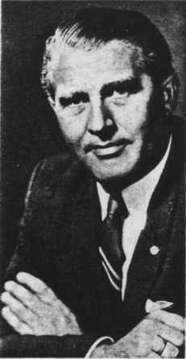 |  | " Реальное значение первой посадки заключается в демонстрации нашей страной возможностей пилотируемых космических полетов ... до точки, где три человека могут покинуть Землю, путешествовать более четверти миллиона миль в космосе, совершить посадку на другое небесное тело и благополучно вернуться домой. Высадка на Луну открывает двери для прямых исследований человеком всей Солнечной системы.  Dr. von Braun is director of the George C. Marshall Space Flight Center, National Aeronautics and Space Administration, Alabama. Space Flight Center, Alabama.

Посадка на Луну, несомненно, придаст сильный подъем духа человечества, ибо это смелый, творческий шаг в бесконечном исследовании окружающего нас мира. И несомненно эта посадка повысит престиж Соединенных Штатов, поскольку отражает технические и организационные силы страны.
Ауру приключений и подъема национального престижа, окружающие проект Аполлон, не следует игнорировать, поскольку они помогли пробудить и поддерживать широкую поддержку огромного и дорогостоящего мероприятия, которое трудно объяснить или оправдать в простых, земных условиях.
Непосредственная научная отдача первой пилотируемой лунной посадки обязательно ограничена. Реальное значение первой посадки заключается в демонстрации нашей страной возможностей пилотируемых космических полетов, которые начались с суборбитальных прыжков одного человека и кратких орбитальных полетов в проекте Mercury, развились в орбитальных полетах двух человек продолжительностью до двух недель в проекте Gemini и развиты в проект Apollo до точки, когда три человека могут покинуть Землю, путешествовать более чем четверть миллиона миль в космосе, совершить посадку на другое небесное тело и благополучно вернуться домой. Высадка на Луну открывает двери для прямых исследований человеком всей Солнечной системы.
Космическая транспортная система для глубокого космоса, разработанная в проекте Apollo, включает ракету-носитель Saturn V, три модуля Аполлон и связанные с ними наземное оборудование для изготовления, испытаний, запуска и связи.
ЭВОЛЮЦИЯ ДОСТИЖЕНИЙ
Работы, которые вылились в проект Saturn, были официально инициированы 15 августа 1958 года в Агентстве передовых исследовательских проектов Министерства обороны, когда в арсенале Redstone (Хантсвилл) оно начало программу исследований и разработок двигательной установки на 1500000 фунтов тяги, используя кластер существующих ракетных двигателей.
Проект Saturn был передан NASA (Национальное управление по аэронавтике и исследованию космического пространства) после его образования с 1 октября 1958 года. И 25 января 1962 года, NASA утвердило разработку трехступенчатой Saturn V для пилотируемых полетов с использованием методов стыковки.
Первоначально предполагалось, что космический корабль Apollo будет весить 45 тонн или более. Начиная с этого требования, мы спроектировали и построили ракету-носитель Saturn V, способную доставить 140 тонн на низкую околоземную орбиту или отправить 50 тонн в непосредственную близость к Луне. В течение 10 лет мы концентрировали большую часть наших усилий на развитии способности доставить людей и Х фунтов полезной нагрузки в космос. Теперь, когда эта возможность была продемонстрирована удовлетворительно, мы уделим больше внимания полезному использованию этой техники.
Никто не знает, какой будет судьба человека в космосе, есть ли предел его исследованиям. Независимо от того, куда приведет тропа, проложенная Аполлоном, я убежден, что первый след человека на Луне знаменует собой начало новой эры ярких достижений в освоении космоса. И я так же уверен, что достижения в будущем, как это было и в прошлом, будут развиваться, а мы постоянно будем применять с трудом добытые знания и опыт для решения новых и интригующих тайн.
ОГРАНИЧЕНИЯ ПЕРВОЙ МИССИИ
В течение первой лунной посадки астронавты пробудут на поверхности Луны менее чем один день. Время, проведенное ими за пределами лунного модуля, будет ограниченно двумя часами и 40 минутами, и они не рискнут отойти более чем на 50 футов от космического корабля. Такой консервативный подход был принят, потому что основной целью этой миссии является демонстрация работоспособности системы.
Основной научной целью первой посадки является получение 80 фунтов лунных образцов, для анализа научными исследователями из 20 учреждений восьми стран. Два человека также разместят на Луне простое оборудование, работающее на солнечных батареях, для трех научных экспериментов - сейсмометра для обнаружения лунотрясений, алюминиевой фольги детектора частиц солнечного ветра и уголковый отражатель, чтобы отражать свет рубиновых лазеров, установленных на наземных телескопах. Астрономы всех стран смогут направить свои телескопы на лазерный светоотражатель, что позволит им определить расстояния Земля-Луна в 250 000 миль с точностью до шести дюймов. Его использование должно увеличить наши знания о Луне, ее размере и форме, о движении полюсов Земли и возможного дрейфа континентов. Сама Луна является плохим отражателем, ее альбедо около 11 процентов.
Кроме того, живые телевизионные изображения лунной поверхности и деятельности астронавтов должны были быть переданы на Землю, как мы надеемся, в цвете, а также сделаны фильм посадки, деятельности астронавтов на поверхности и их взлета с Луны.
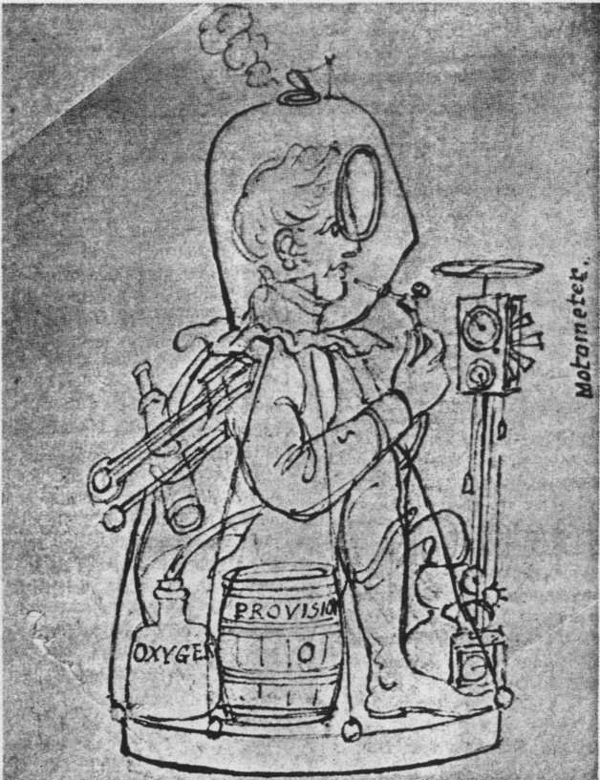
Космический путешественник, придуманный в 1815 году Е. Ф. Берни.
Оснащен запасом кислорода, бочкой с припасами и мотометром. Выстреливается в стратосферу тремя последовательными пушками.

БУДУЩИЕ МИССИИ
У NASA есть планы лунных экспедиций после первой посадки на Луну.
На первом этапе будут использоваться имеющиеся ракеты-носители Saturn V и космические аппараты Apollo для исследования двух типов низменности или морей и двух основных классов высокогорья.
Второй этап будет включать рейсы с посадкой на более сложные участки, требующие высокой точности приземления, повышения мобильности, большего времени пребывания и большей полезной нагрузки.
Третий этап будет состоять из орбитальных полетов с использованием дистанционных инструментов на борту командного модуля и команду для изучения лунной поверхности.
Далее можно представить себе наращивание исследований за счет повторных посещений мест посадок на Луне. Это, в свою очередь, может привести к полупостоянным и, в конечном счете, к постоянной лунной базе в комплекте с обсерваторией и научно-исследовательскими установками.
Моря восточной Луны, которые имеют слегка красноватый оттенок, существенно отличаются от западных морей, которые слегка голубоваты по внешнему виду. В течение последующих миссий астронавты разместят там более сложные наборы устройств, называемые пакетом "Lunar Surface Experiment", каждая с изотопным ядерным источником питания, которые позволят им работать в течение одного-двух лет. Бюджетный запрос NASA на 1970 финансовый год включают в себя продолжение лунных миссий Apollo в количестве двух-трех рейсов в год.
Фотографии Lunar Orbiter, Surveyor и Apollo выявили много дополнительных интересных мест посадки, таких как места вулканического происхождения, образования, похожие на реки, зоны разломов и кратеров.

ПОВЫШЕНИЕ ВОЗМОЖНОСТЕЙ
Возможности базовой системы Apollo должны быть увеличены для того, чтобы исследовать эти дополнительные районы Луны. Первые требования - повысить мобильность астронавтов, увеличить время пребывания на поверхности Луны и расширить состав аппаратуры.
Мобильность астронавта может быть увеличена за счет использования скафандра постоянного объема, который позволит сократить количество энергии, затрачиваемой астронавтом в движении. Улучшения будут включать поворотные подшипники, спиральные рулоны и сильфоны постоянного объема. Конструкция нового скафандра основана на развитии существующих технологий.
Нынешние портативные системы жизнеобеспечения весят 120 фунтов на Земле, но только 20 фунтов на Луне. Дополнительные аккумуляторы и бак для воды должны быть добавлены к системе жизнеобеспечения для того, чтобы астронавты могли оставаться вне лунного модуля на более длительный срок.
Хотя в настоящее время лунный модуль может оставаться на поверхности Луны в течение приблизительно 36 часов, в первых полетах планируется пребывание на Луне в течение менее 24 часов. Одной из причин этого является усталость астронавтов, которые только что завершили трехдневный полет от Земли в далеко не идеальных условиях и которым еще предстоит долгое путешествие домой.
Время пребывания лунного модуля может быть увеличено до трех дней, при использовании дополнительных запасов воды и кислородных баллонов, батарей, продовольствия для экипажа. Для этого увеличивается бак с топливом для посадки и уплотняется жилая зона. Поэтому там нет никаких кроватей, диванов, стульев в лунном модуле, что затрудняет сон астронавтов.
Во время пребывания лунного модуля на поверхности Луны, командный и служебный модули остаются на лунной орбите. Некоторые изменения базового командного и служебного модуля также потребуются для увеличения продолжительности миссии.
ПАРНЫЕ ЗАПУСКИ
В настоящее время разрабатывается еще более амбициозные планы исследования Луны с использованием двойных запусков ракеты-носителя Saturn V. Первый запуск доставит на Луне беспилотную полезную нагрузку, а астронавты прибудут позже, с запуском второй Saturn V.
Так как нам не надо обеспечить старт с Луны для беспилотной полезной нагрузки, мы можем доставить чрезвычайно большой груз на лунную поверхность. Мы могли бы доставить помещения для астронавтов, снабженные достаточным количеством материалов и оборудования для поддержания группы исследователей в течение многих месяцев. И мы даже можем доставить лунный летающий аппарат, транспортного средства, буровое оборудование и другое оборудование, которое позволили бы провести более обширные геологические исследования.
Лунный летающий аппарат мог бы обеспечить не только более дальние путешествия по лунной поверхности, но и позволил бы обеспечить вертикальную мобильность для исследования стенок кратера и на пересеченной местности.
Другое средство передвижения, находящееся в стадии активного изучения - автомобиль для особых задач. Используя тяжелые электробатареи, ровер будет нести одного астронавт с максимальной скоростью около девяти миль в час для совершения коротких экскурсий.

ДИСТАНЦИОННОЕ УПРАВЛЕНИЕ
Перед тем, как астронавты оставят Луну, они установят транспортное средство в режим дистанционного управления с Земли. В этом режиме потребуются радиоизотопные термоэлектрические генераторы (РИТЭГ) для подзарядки аккумуляторов на регулярной основе. Ядерный источник питания будет похож на реактор низкой мощности "SNAP", в настоящее время разрабатываемый для использования космоса. Важным моментом будет использование обычно тратящегося впустую тепла, вырабатываемого генератором, для теплового контроля электрических компонентов во время лунной ночи. Это обеспечивает достаточное время зарядки, а выбор большого периода полураспада изотопа (PU-238), позволит передвижным транспортным средствам работать в течение длительного периода времени при минимальном весе и объеме общей подсистемы электропитания.
С помощью своей телевизионной камеры и других приборов, наземных средств управления можно отправить автомобиль на автоматизированные геологические и геофизические поездки на дистанции более чем 500 миль и продолжительностью около одного года. Во время своих путешествий ровер сделает научные исследования различных типов лунных местностей и получить до 200 фунтов лунных образцов. Затем он должен будет вернуться к пилотируемому космическому кораблю. Экипаж вернет образцы лунного модуля на Землю для анализа.
Исследования Луны интересуют научное сообщество в ходе поисков большего знания о происхождении и истории Луны и ее отношения к Земле и Солнечной системы. Это также важно для получения дополнительной информации о возможностях и ограничениях человека, как космического исследователя. Луна будет полигоном, с которого человек когда-нибудь перейдет к изучению других планет.
Дальнейшие исследования определят целесообразность использования Луны для обсерватории или постоянной научной станции, а также возможность использования ее в качестве стартовой платформы и заправочной станции для исследования планет.
Эта последняя схема может быть не очень привлекательной на данный момент, однако, если на Луне есть вода, в виде вечной мерзлоты или льда, перспективы этой схемы будут лучше. Ядерный реактор, установленный на Луне для обеспечения работ на ее поверхности, делает возможным разложение любой доступной воды на водород и кислород путем электролиза и тогда заправка на Луне может предоставить преимущества для межпланетных путешествий.
Если наш сегодняшние полеты человека в космос продолжат развиваться, пилотируемые исследования планет были бы возможны в 1980-х. В течение нескольких лет нет необходимости брать на себя твердые обязательства по отношению к такой цели, но опция на продолжение беспилотных исследований планет и начало большой программы космической станции должна оставаться открытой.
Для достижения первых лунных целей транспортное средство Saturn V не требует никаких значительных изменений. Персонал Marshall Space Flight Center в течение некоторого времени рассматривал увеличение транслунной полезной нагрузки на 10 процентов. Позже, однако, возможности Saturn V должны быть существенно увеличены такими средствами, как установка твердотопливных ракетных двигателей на первой ступени. Хотя такой подход даст нам большую полезную нагрузку на орбите Земли, мы еще нуждаемся в увеличении полезной нагрузки для верхних ступеней. Наиболее эффективным способом для улучшения способности Saturn V для дальних полетов является добавление ядерный третьей ступени.
Осуществимость и высокий потенциал ракетной ядерной двигательной установки были продемонстрированы в обширной серии успешных испытаний макета реактора и системы двигателей, проведенных совместно NASA и Комиссией по атомной энергии на атомной станции для разработки ракет в Неваде.
Возможность вывода полезной нагрузки Saturn V будет увеличена примерно в два раза путем замены двигателя J-2 ступени S-IVB, в котором горит жидкий водород и жидкий кислород, ядерным двигателем.
Кроме того, исследования показывают, что нет особых проблем в интеграции ядерной ступени с ракетой-носителем Saturn V и с запуском объектов с Центра космических полетов Кеннеди.
БЕСПИЛОТНЫЕ ЗОНДЫ
Развитие ядерной ступени не только является крупным достижением в развитии возможностей двигателей, но и даст необходимую гибкость в планировании миссий. Возьмем беспилотный зонд к Юпитеру, например. С ядерным разгонным блоком для Saturn V мы сможем послать два или более космических аппарата, тем самым увеличивая вероятность успеха миссии, или, отправив один большой космический аппарат, можно существенного сократить продолжительность миссии. Уменьшение времени перелета, пожалуй, более важно, чем кажется на первый взгляд. 50-процентное снижение продолжительности полета, означало бы сокращение эксплуатационных требований по времени для космических кораблей, наземных систем, а также людей, поддерживающих миссию.
Предлагаемый сегодня Grand Tour - полет беспилотных зондов к планетам Юпитер, Сатурн, Уран и Нептун особенно выиграет от использования ядерной ступени. Например, Saturn V с ядерным разгонным блоком может обеспечить вес научной аппаратуры для Grand Tour около 40 000 фунтов, что позволило бы послать отдельные зонды или орбитальные аппараты к различным планетам, мимо которых космический корабль пролетает. Это не представляется возможным с использованием только химических ракетных двигателей. Ядерная ступень также расширит окно запуска. Для Saturn V с только химическими двигателями окно запуска ограничено 1977-78 гг., ядерная третья ступень позволит расширить окно на период времени с 1976 по 1980 год.
Ядерная ступень также может оказаться весьма полезной для лунных перевозок, орбитального маневрирование и миссий паромного типа. Такие возможности ее применения мы исследуем в Центре Маршалла.
Пилотируемые космические полеты в период сразу после Apollo будут включать в себя использование ракет Saturn для запуска большой космической станции. Бак жидкого водорода ступени S-IVB объемом 10000 кубических футов, выведенный на орбиту, будет оснащен как база, где астронавты проведут эксперименты и наблюдения в ходе миссий на 28 и 56 дней. Важной частью 56-дневной миссии, запланированной на 1972 г. будет установка на станцию большого солнечного телескопа и других инструментов для прямых наблюдений Солнца.
NASA изучает более крупные космические станции для работы в течение нескольких лет. На основе этих исследований мы движемся в обход промежуточных космических станций и ракет-носителей, переходя непосредственно к конструкции большой полупостоянный пилотируемой космической станции и транспортной системы, чтобы снизить затраты, насколько это возможно. Контракты на определение облика космической станции и недорогой транспортной системы были заключены весной этого года.
ПЕРВЫЙ ЗАПУСК
Станция будет построена на орбите от 200 до 300 миль над Землей, сборкой отдельно запускаемых модулей. При первых запусках возможен экипаж в 12 человек. Работы на станции, которые начнутся сразу же, позволят достичь многих фундаментальных целей пилотируемых космических полетов. С постепенным добавлением других модулей к 1980 году станция может иметь экипаж в 50 человек.
Станция запланирована на 10 лет непрерывной работы. Это потребует высокой надежности подсистем, а также работ по техническому обслуживанию, ремонту, восстановлению, замене деталей и замены расходных материалов. Электроэнергия будет поступать от панелей солнечных батарей или небольшого ядерного генератора.
Космическая станция, достаточно большая, чтобы содержать лабораторное оборудование и иные исследовательские возможности, имеет много преимуществ. Во-первых, ее размеры обеспечивают огромные возможности для получения электроэнергии, вычислений и обработки данных. Кроме того, с увеличением количества человек на борту космической станции, мы получаем гораздо лучшее соотношение между экспериментаторами и операторами станции. В небольшой станции, большая часть времени экипажа требуется только для обеспечения работы станции. Когда станция становится больше, число ее обитателей, которые могут выполнять полезные экспериментальные работы, резко возрастает, а требуемое количество операторов растет медленнее.
КОСМИЧЕСКИЙ СКЛАД
Еще одно преимущество большой базы является ее способность выступать в качестве склада в космосе. Такое место для хранения запасных частей, продуктов питания, материалов и оборудования позволило бы выполнять непрерывную работу в течение длительного периода времени без пополнения запасов, так как это происходит на научных станциях в Антарктиде.
Другим преимуществом большой станция станет длительный срок ее службы. Продолжительные и интенсивные работы необходимы для амортизации высоких по сравнению с общей прибылью первоначальных затрат.
Какие проблемы связанны с созданием большой станции? Во-первых, это вопрос длительного срока службы основных систем. Как обеспечить длительный срок работы оборудования, не неся расходов на тестирование и повышение качества, чтобы сделать весь проект экономически выгодным? Применение ускоренных испытаний может помочь в решении этой проблемы. Кроме того, мы не должны упускать из виду важность использования возможностей человека. Система должна сопровождаться человеком. Это концепция, используемая здесь, на Земле, а теперь мы должны научиться применять ее в области космической деятельности.
Другая неопределенность по-прежнему существует в выборе варианта искусственной гравитации либо невесомости. Искусственная гравитация может быть обеспечена вращением жилых кают и экспериментальных установок. Мероприятия, запланированные на 28- и 56-дневные миссии дадут нам понимание большего числа граней пилотируемых операций в невесомости.
Другими важными проблемами в работе большой космической станции будут распределение времени полетов, радиочастотные помехи и связанные с ними взаимодействия, механические соединения, вибрация, ориентация и соотношения между различными экспериментами и операциями.
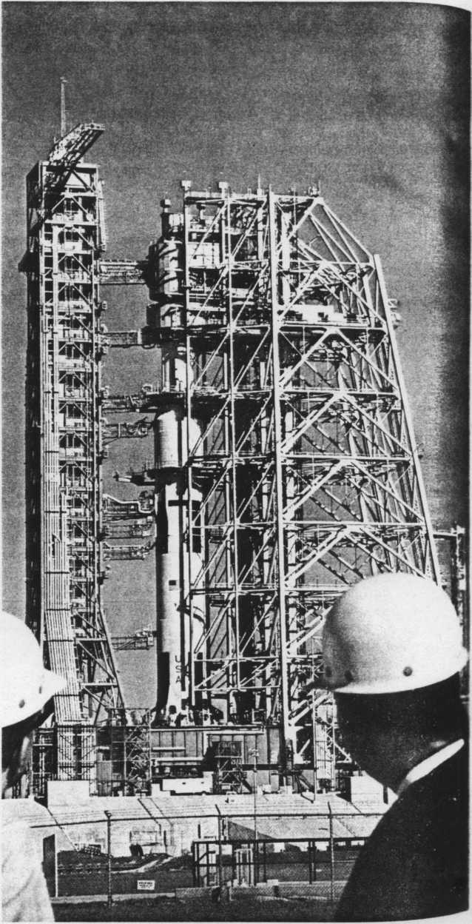
Saturn/Apollo на стартовой площадке

Экипаж космической станции должен меняться на каждые три - шесть месяцев, а новые экспериментальные блоки и модули будут подняты на орбиту по мере готовности. Наличие недорогой транспортной системы является обязательным, чтобы эксплуатационные расходы пилотируемой космической лаборатории могли быть сокращены до уровня, который позволил бы широкую эксплуатацию станции для научных, технологических и экономических целей.
Если мы заводим автомобиль один раз и потом выбрасываем его в Атлантику, процесс будет дорог. Для резкого сокращения расходов ракета-носитель должна использоваться повторно. NASA проводит исследования повторного использования ракет для транспортировки людей и материалом между станцией и Землей. Они будут запускаться вертикально, вместе со сбрасываемыми баками с дополнительным топливом, а приземляться в горизонтальном положении на взлетно-посадочную полосу, прилегающую к стартовой площадке. Точный размер такой системы еще не определен, но для размещения от 30 до 50 человек станции, она, вероятно, должна нести от 12 до 15 человек. Кроме того, она должна нести значительное количество груза, возможно 20000 фунтов. Если бы нам удалось обеспечить перевозки пассажиров и грузов на околоземную орбиту стоимостью где-то между $50 и $10 за фунт, космическая станция станет привлекательной для большого числа пользователей.
В части фундаментальной науки на космической станции будут ценны исследования в области астрономии, физики элементарных частиц, космической биологии, исследований материалов и многих других. В области приложений, станция могла бы способствовать развитию областей связи, метеорологии и наблюдения за ресурсами Земли.
Некоторые из этих мероприятий уже выполняются с использованием беспилотных спутников, но человек может играть важную роль в расширении этих программ в будущем. Человека в космосе может сохранять и ремонтировать неисправное оборудование, заменять подсистемы, изменять ход проведения экспериментов и управлять научными инструментами.
Я считаю, что открытия, достижения в области технологий и применения знаний, которые находятся в пределах нашей досягаемости в период освоения космоса после Apollo, намного превысят достижения нашего первого десятилетия в космосе. Если мы принимаем решение использовать космос, то такая возможность теперь у нас под рукой и достижима путем постоянного развития.
Перевод И.Моисеев, 10.05.2013.

